腾讯会议上课教程（学生电脑端）

学生上网下载并安装腾讯会议电脑客户端软件
下载参考网址https://meeting.tencent.com/download-center.html
下载网址如有变化，请学生自行网上搜索腾讯会议客户端下载安装。

- 安装完成后桌面上会有腾讯会议图标

- 双击此图标可进入软件界图1
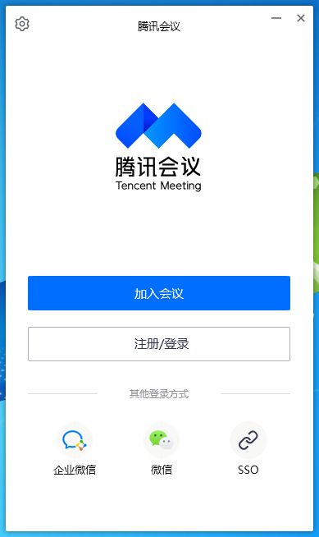
图1

注：没有腾讯会议账号的同学需先行注册、然后再登入才能使用

- 点击“注册/登入”按钮
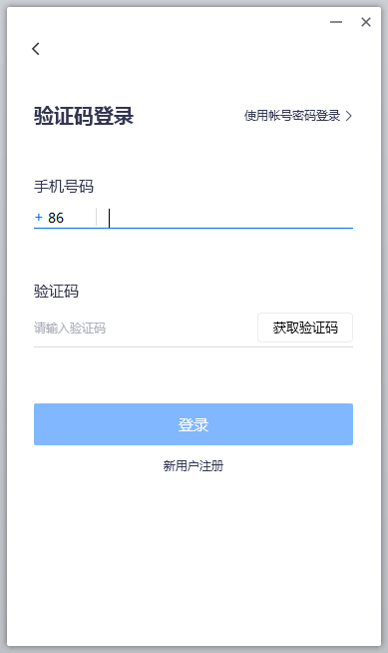
图2
按图2所示，输入手机号，获取验证码之后，进行注册或者登入。
登入成功后，可以看到（图3）界面
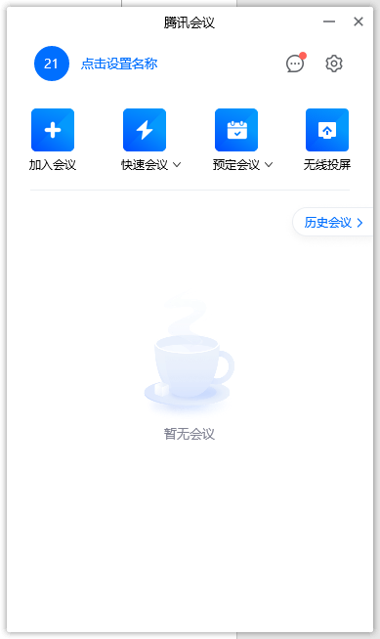
图3
- 按图3所示，点击“加入会议”按钮，会出现图4界面。
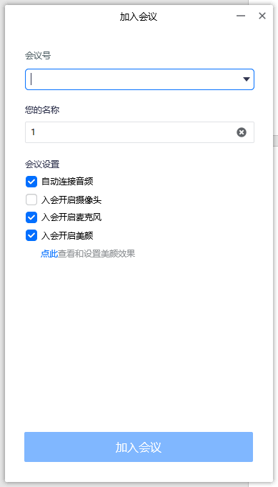
图4

- 按图4所示，输入老师提供的会议号，进入上课的腾讯会议室。

- 按图5所示，勾选上“入会时使用电脑音频”，再点击 “使用电脑音频”按钮。
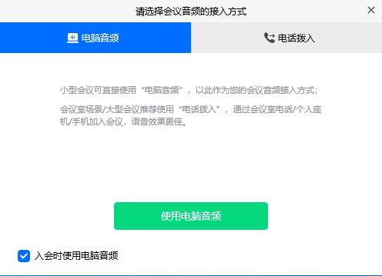
图5

进入后，显示界面（图6），就可以正常上课了。
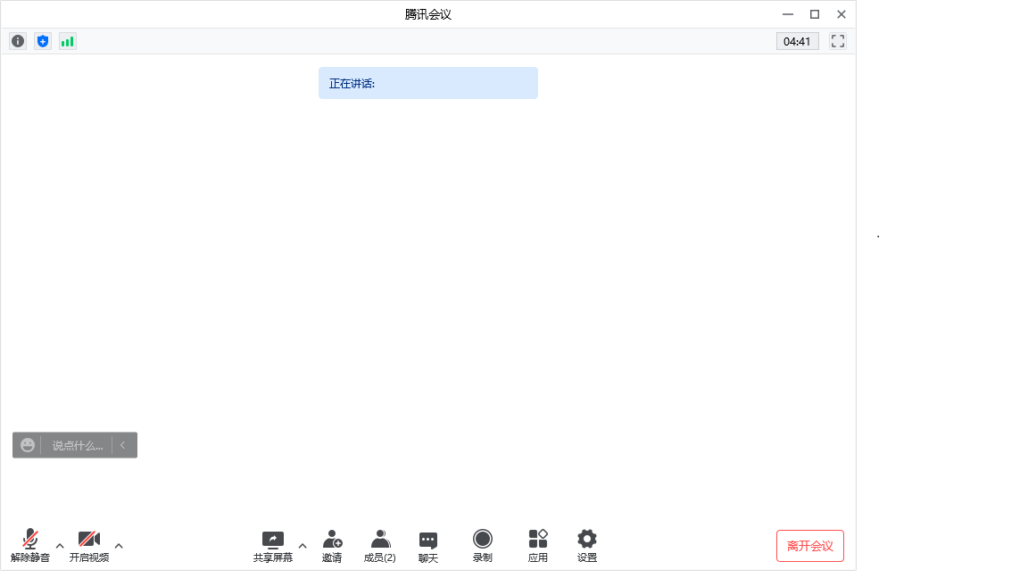
图6
特别提醒：上课时先关闭自己（学生电脑端）的麦克风（显示如图），不影响老师。
课后，如想提问，可开启软件的启麦克风（显示如图），提问。
最后，学生点击“离开会议”按钮，退出软件即下课。

